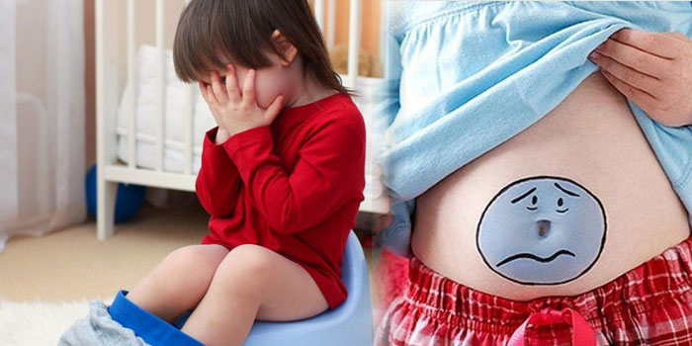

Профилактика кишечной инфекции у детей.
В жару у детей существенно повышается риск кишечных инфекций. Главные причины: недостаточно развитые гигиенические навыки, быстрое размножение бактерий в продуктах питания в условиях жары и купание в открытых стоячих водоёмах.
Острые кишечные инфекции (ОКИ) — это большая группа заболеваний, которые проявляются симптомами поражения пищеварительного тракта. Виновниками ОКИ у детей являются патогенные микроорганизмы. Возбудители бывают:
- вирусные (ротавирусы, аденовирусы, энтеровирусы, пикорнавирусы, норовирусы, астровирусы);
- бактериальные (сальмонеллы, клебсиеллы, стафилококки, клостридии, шигеллы, эшерихии, кампилобактерии);
- протозойные (простейшие).
Самая распространённая из вирусных кишечных инфекций — это ротавирусная инфекция. Она чаще выявляется у детей от шести месяцев до трёх лет в зимне-весенний период, но это не означает, что летом ротавирусная инфекция не встречается. Из бактериальных у детей распространён сальмонеллёз.
Необходимо помнить, что острые кишечные инфекции передаются контактно-бытовым, пищевым и водным путём.
Пищевой. Возбудитель проникает в организм ребёнка при употреблении заражённых продуктов, например, немытых овощей и фруктов, недостаточно прожаренного или проваренного мяса. Часто дети получают инфекцию от покупных готовых продуктов, таких как пирожные или торты с кремом, салаты, мясо, яйца, пирожки, молочные изделия (творожки, молоко, кефир). В жаркую погоду в них быстро размножаются патогенные бактерии и вирусы. Их концентрация, которой достаточно для развития заболевания, может вырасти всего за два-три часа.
Водный. Этот путь передачи подразумевает попадание возбудителя в пищеварительный тракт при употреблении заражённой воды из открытых, особенно стоячих, водоёмов, когда ребёнок случайно заглатывает воду во время купания в реке, пруду или бассейне. Также опасность таит и водопроводная вода, если её не кипятить и не фильтровать.
Контактно-бытовой. Патогенные микроорганизмы попадают в пищеварительный тракт через грязные руки, предметы обихода (полотенца, посуда).
Острых кишечных инфекций достаточно много, но они имеют схожие проявления, из-за чего их и объединили в одно общее понятие. ОКИ характеризуются классической триадой симптомов:
- рвота;
- жидкий стул;
- боль в животе.
Боль в животе — это следствие повреждения и раздражения слизистой пищеварительного тракта. А вот рвота и диарея выполняют защитную функцию, выводя возбудителей и снижая их концентрацию в организме. Но у этих защитных механизмов есть «побочный эффект» в виде обезвоживания.
Детский организм быстрее теряет воду при рвоте и жидком стуле, поэтому необходимо уметь видеть и признаки обезвоживания у детей:
- жажда или отказ от питья;
- сухость во рту;
- вялость, заторможенность или потеря сознания;
- тёмные круги под глазами;
- западание глазных яблок;
- уменьшение количества мочи, повышение её концентрации (в тяжёлых случаях – её отсутствие);
- потеря веса;
- впалый родничок у детей до года;
- замедленное расправление кожной складки.
При появлении этих симптомов нужно немедленно обратиться к врачу!

Защитить от кишечной инфекции достаточно просто, если следовать правилам:
- выбирайте только безопасные, свежие продукты;
- тщательно промывайте овощи и фрукты, желательно кипячёной водой;
- употребляйте блюда сразу после их приготовления;
- храните готовые продукты только в холодильнике;
- содержите кухню и дом в чистоте, своевременно выносите мусор;
- не допускайте контакта пищи с насекомыми, грызунами, домашними животными;
- храните готовые и «сырые» блюда отдельно друг от друга;
- пейте только кипячёную или бутилированную воду.
Чаще мойте руки с мылом, особенно перед едой, после посещения общественных мест, туалета и улицы. Если нет возможности помыть руки, можно использовать спиртовые гели. Всегда следите за чистотой рук у ребёнка и приучите его самостоятельно умываться, чтобы вы были спокойны, когда он находится в детском саду или школе.
Не купайтесь в открытых водоёмах с вялотекущей или стоячей водой. Для купания лучше выбирать специально отведённые места. Не допускайте попадания воды в рот во время купания. Для обслуживания личных бассейнов используйте специальные обеззараживающие средства, чтобы предупредить размножение бактерий и вирусов.
В последние годы кишечные инфекции часто протекают в лёгкой форме, поэтому некоторые больные не обращаются к врачу, а стараются лечиться самостоятельно. Это повышает риск распространения кишечных инфекций среди взрослого и детского населения. Поэтому очень важно проводить профилактику, соблюдая эти нехитрые правила, чтобы избежать проблем со здоровьем и защитить свою семью от заражения.
Будьте аккуратны и внимательны! Здоровья вам и вашим детям!

Отделение спортивной медицины
врач-педиатр
Мажулина И.Н.

